Ottobrunn, 26. März 2025
COPA-DATA präsentiert innovative Energielösungen auf der EM-Power 2025 in München
COPA-DATA, Anbieter von Automatisierungssoftware, präsentiert sich auf der EM-Power Europe 2025 – der führenden Fachmesse für Energiemanagement und integrierte Energielösungen. Vom 7. bis 9. Mai 2025 zeigt das Salzburger Familienunternehmen am Messegelände München Stand B5.356, wie die Softwareplattform zenon hybride Energiesysteme optimiert und die Digitalisierung von Umspannwerken vorantreibt.
Da die Energiebranche einem raschen Wandel unterliegt, setzen Unternehmen zunehmend auf hybride Infrastrukturen. Hierbei wird die traditionelle Stromerzeugung mit erneuerbaren Energiequellen wie Solar-, Wind- und Batteriespeicher kombiniert. Die Integration von neuen und bestehenden Anlagen verschiedener Hersteller stellt jedoch eine Herausforderung dar: Um Brownfield- und Greenfield-Anlagen möglichst effizient gemeinsam zu verwalten, benötigen Energieversorger zentralisierte Lösungen. „zenon erfüllt diese Anforderung, indem es Echtzeitüberwachung, Automatisierung und Optimierung ermöglicht und so die Lücke zwischen veralteter Infrastruktur und modernem Energiemanagement schließt“, betont Stefan Hufnagl, Industry Specialist Energy bei COPA-DATA Headquarters.
Die EM-Power 2025 steht unter dem Motto „Empowering Grids and Prosumers“ und widmet sich der Zukunft intelligenter Energiesysteme. Im Fokus: der Wandel zu flexiblen, digitalisierten Smart Grids sowie die Integration von Prosumer-Modellen, E-Mobilität und Power-to-Heat-Lösungen für eine nachhaltige Energiezukunft. Am Stand B5.356 der Veranstaltung wird das Team von COPA-DATA die Fähigkeiten von zenon als unabhängige Softwarelösung für den optimierten Betrieb großer Anlagen für erneuerbare Energien demonstrieren. Dazu gehören Photovoltaik-Kraftwerke, Batteriespeichersysteme (BESS), On- und Offshore-Windkraft sowie hybride Micro Grids.
Intelligente Software für die Energiebranche
zenon ist eine intelligente Plattform, um viele der aktuellen Herausforderungen bei der Stromerzeugung und -übertragung zu bewältigen. Auf der EM-Power 2025 zeigt COPA-DATA, wie seine flexible Automatisierungssoftware dabei hilft, Personal- und Qualifikationsengpässe zu überbrücken – ohne tiefgehende Programmierkenntnisse. Darüber hinaus wird das Team zeigen, wie eine herstellerunabhängige Architektur und die Unterstützung von über 300 Kommunikationsprotokollen die Integration von Energieanlagen ermöglicht und eine effiziente Datenverarbeitung und -optimierung für die Betreiber gewährleistet.
zenon erleichtert auch den Übergang von konventionellen zu digitalisierten Umspannwerken. Durch die langjährige Unterstützung von IEC 61850, dem Industriestandard für digitale Umspannwerke, ermöglicht zenon den Betreibern die Modernisierung ihrer Infrastruktur durch die Integration konventioneller Umspannwerksanlagen in digitale Systeme.
Anstehende strategische Veränderungen
Auch wirtschaftliche und rechtliche Veränderungen in der Energiebranche erfordern eine strategische Neuausrichtung. „Um wettbewerbsfähig und wirtschaftlich tragfähig zu bleiben, müssen Unternehmen ihre Prozesse und Systeme kontinuierlich modernisieren, die Digitalisierung und Automatisierung von Kernanlagen vorantreiben und die in der Branche nach wie vor bestehenden Informationssilos aufbrechen. Dies ist für effiziente, proaktive und zukunftsfähige Unternehmen unerlässlich“, erklärt Stefan Hufnagl.
Jürgen Resch, Director Industry Management Energy bei COPA-DATA Headquarters, fügt hinzu: „zenon bietet eine nahtlose Integration über alle Energie- und Infrastrukturprozesse auf jeder Netzebene. Die Designphilosophie stellt sicher, dass eigenständige Lösungen mühelos zu einem einheitlichen Managementsystem kombiniert werden können, was nur minimalen Aufwand erfordert und den Benutzern unschätzbare Synergien bietet.“
„Der Übergang zu erneuerbaren Energien bringt einzigartige Herausforderungen mit sich, und zenon unterstützt den Energiesektor durch die Optimierung der Energieerzeugung und -verteilung. Auf dem Weg in eine sauberere, nachhaltigere Zukunft spielt die Automatisierung bei der Integration dezentraler Energieressourcen wie Solar-, Wind- und Batteriespeicher eine entscheidende Rolle. Unsere Technologie hält nicht nur mit diesem Wandel Schritt – sie treibt ihn aktiv voran“, sagt Lewis Williams, Industry Specialist Energy bei COPA-DATA.
Treten Sie mit Branchenexperten in Kontakt
Die Besucher der EM-Power 2025 in München sind eingeladen, COPA-DATA am Stand B5.356 zu besuchen, um Live-Demonstrationen von zenon in der Energieautomatisierung zu sehen. Die Branchenexperten Jürgen Resch, Stefan Hufnagl, Lewis Williams und Wolfgang Spirek stehen auch für ausführliche Beratungen zum Management hybrider Energieinfrastrukturen mit zenon zur Verfügung.
Weitere Informationen über die Software von COPA-DATA zur Bewältigung aktueller Herausforderungen in der Branche finden Sie auf unserer Website. Erkunden Sie Automatisierungslösungen für den Energiesektor und erfahren Sie mehr darüber, wie zenon den Betrieb von Solar-PV und Windkraft unterstützt. Wenn Sie an der EM-Power 2025 teilnehmen möchten, registrieren Sie sich hier. COPA-DATA bietet kostenlosen Tageskarten für die Veranstaltung – kontaktieren Sie uns unter events@copadata.com, um sich Ihr Ticket zu sichern.
Über COPA-DATA
COPA-DATA ist ein unabhängiger Softwarehersteller im Bereich Digitalisierung der Fertigungsindustrie und Energiewirtschaft. Mit der Softwareplattform zenon® werden weltweit Maschinen, Anlagen, Gebäude und Stromnetze automatisiert, gesteuert, überwacht, vernetzt und optimiert. COPA-DATA kombiniert jahrzehntelange Erfahrung in der Automatisierung mit den Möglichkeiten der digitalen Transformation und einem starken Antrieb für Lösungen, die mehr Nachhaltigkeit erzielen. Dadurch unterstützt das Unternehmen seine Kunden dabei, ihre Ziele einfacher, schneller und effizienter zu erreichen.
Im Jahr 2024 erwirtschaftete das 1987 von Thomas Punzenberger in Salzburg gegründete Familienunternehmen mit seinen weltweit über 450 Mitarbeitern einen Umsatz von 99 Millionen Euro. Ein Netz aus internationalen Distributoren und 14 Tochtergesellschaften gewährleistet den weltweiten Vertrieb der Software. Mehr als 350 zertifizierte Partnerunternehmen sorgen für eine effiziente Software-Implementierung bei Endanwendern, insbesondere in den Kernbranchen Food & Beverage, Energy & Infrastructure, Automotive und Pharmaceutical.

Bilder zum Download (Abdruck honorarfrei)
Bild 1: Industry Management Energy & Infrastructure at COPA-DATA Headquarters
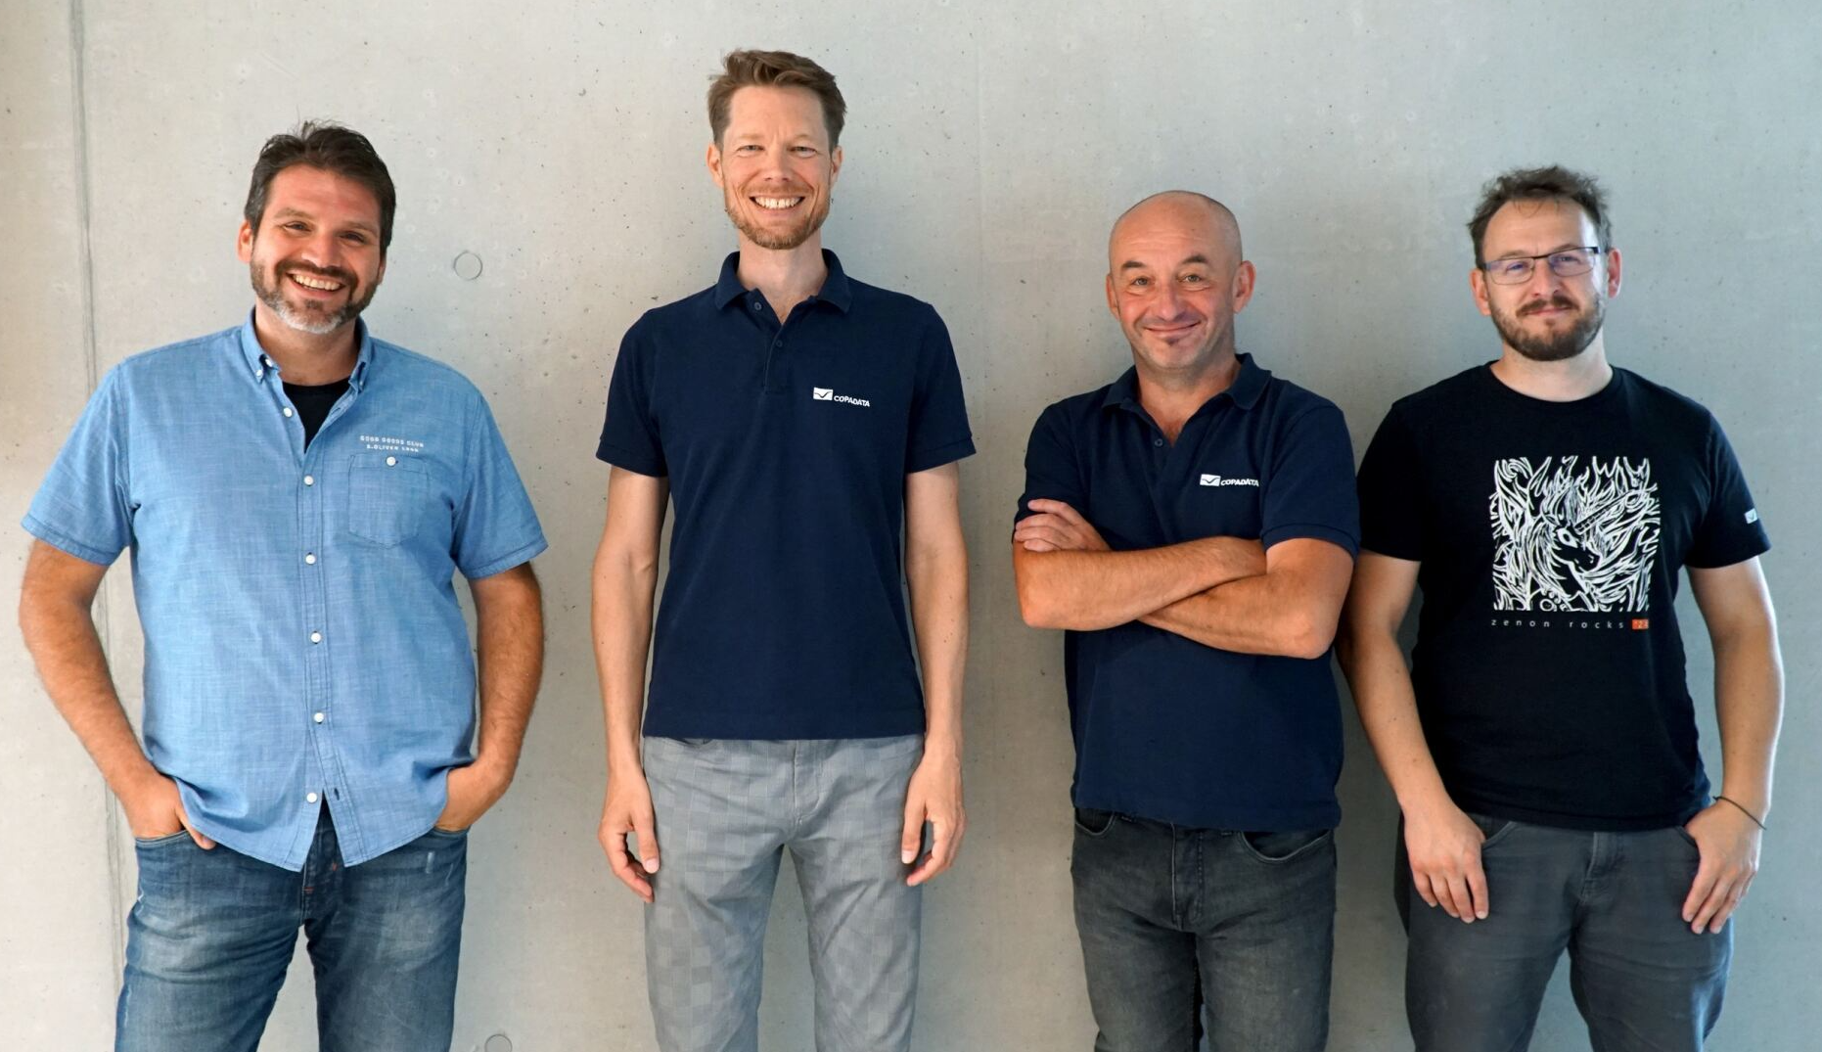
(v. l.) Stefan Hufnagl, Industry Specialist Energy, Jürgen Resch, Director Industry Management Energy, Wolfgang Spirek, Industry Specialist Energy und Lewis Williams, Industry Specialist Energy.
Bild 2: Stefan Hufnagl, Industry Specialist Energy COPA-DATA Headquarters

„Um wettbewerbsfähig und wirtschaftlich überlebensfähig zu bleiben, müssen Unternehmen ihre Prozesse und Systeme kontinuierlich modernisieren, die Digitalisierung und Automatisierung von Kernanlagen vorantreiben und die in der Branche nach wie vor bestehenden Informationssilos aufbrechen. Dies ist für effiziente, proaktive und zukunftsfähige Unternehmen unerlässlich“, erklärt Stefan Hufnagl, Industry Specialist Energy bei COPA-DATA Headquarters.

Bild 3: Jürgen Resch, Director Industry Management Energy COPA-DATA Headquarters

„zenon bietet eine nahtlose Integration über alle Energie- und Infrastrukturprozesse auf jeder Netzebene. Die Designphilosophie stellt sicher, dass eigenständige Lösungen mühelos zu einem einheitlichen Managementsystem kombiniert werden können, was nur minimalen Aufwand erfordert und den Benutzern unschätzbare Synergien bietet“, sagt Jürgen Resch, Director Industry Management Energy bei COPA-DATA Headquarters.
Bild 4: Lewis Williams, Industry Specialist Energy COPA-DATA Headquarters

„Auf dem Weg der Energiebranche in eine sauberere, nachhaltigere Zukunft spielt die Automatisierung eine entscheidende Rolle bei der Integration dezentraler Energieressourcen wie Solar-, Wind- und Batteriespeicher. Unsere Technologie hält nicht nur mit diesem Wandel Schritt, sondern treibt ihn aktiv voran“, sagt Lewis Williams, Industry Specialist Energy bei COPA-DATA Headquarters.

Bild 5: Energy Landscape zenon Software Platform
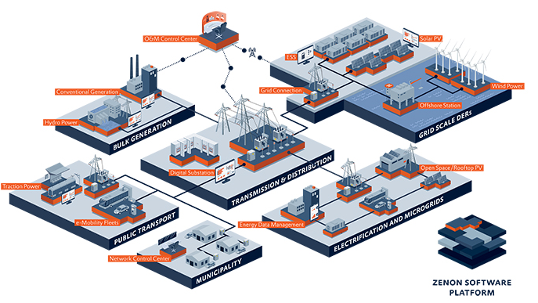

Pressekontakt COPA-DATA Deutschland
Wera Otterbach
Agenturkontakt
T: +49 89 23 00 26 - 30
copa-data@consense-communications.de
consense communications gmbh (GPRA)
Friedenstraße 6a
D-81671 München
www.copadata.com/de

Pressekontakt COPA-DATA Headquarters
Samuel Inwinkl
Public Relations Consultant
T: +43 662 431002-243
samuel.inwinkl@copadata.com
Ing. Punzenberger COPA-DATA GmbH
(COPA-DATA Headquarters)
Karolingerstraße 7b
5020 Salzburg
www.copadata.com

